**TRIGO 2017/18**

***Estado de humedad del suelo en la pampa húmeda***

Dentro de un par de meses, comenzará la campaña fina 2017/18, y una de las variables más relevantes a tener en cuenta es el estado de humedad del suelo. De acuerdo al Servicio Meteorológico Nacional, al 10 de abril del corriente año la reserva de agua útil en el suelo es más baja en los departamentos del norte de la provincia a igual fecha del año anterior, mientras que en el sudeste las reservas son más abundantes y hasta en algunos casos se presentan problemas de anegamiento.

|  |  |
| --- | --- |
|  |  |

Fuente: Servicio Meteorológico Nacional

***Precio***

Una de las variables más importantes al momento de tomar la decisión de sembrar o no un cultivo es el precio al momento de cosecha. Para la cosecha 2017/18, el precio de trigo esperado es de USD 159 por tonelada, lo cual representa un incremento del 8% respecto al registrado para el ciclo 2016/17.

Fuente: DIA en base a datos de MATba

***Costo de producción***

El costo de producir una hectárea de trigo en Córdoba en la campaña 2017/18 será de USD 298, lo cual representa un incremento de USD 6 respecto a la campaña anterior. A nivel departamental, el costo puede variar de acuerdo al paquete tecnológico que se aplique en relación a la calidad de los suelos, la incidencia de plagas y las perspectivas meteorológicas. Por ejemplo, un productor de Marcos Juárez, teniendo en cuenta un planteo técnico promedio, gastará USD 320 por hectárea, mientras que un productor de Totoral erogará USD 279/ha.

Respecto a los gastos de comercialización, se observa una caída de USD 19/ha, ya que pasarían de USD 173/ha a USD 154/ha. Este último rubro está directamente relacionado con el volumen de producción a cosechar, por lo que mientras mayor sea el rendimiento, mayor será el costo de transportarla, almacenarla y acondicionarla.

Si tomamos en cuenta ambos costos, directos y de comercialización, producir y comercializar una hectárea de trigo en Córdoba tendrá un costo de USD 452/ha, lo cual representa una caída de USD 13/ha.

**Costos de producción en USD por hectárea**



Fuente: DIA - BCCBA

Uno de los componentes más importantes del rubro costos directos es el precio de los fertilizantes, en especial si el productor apunta a hacer un grano de mayor calidad. Los valores de la urea y los fosfatos se encuentran en los niveles más bajos de los últimos cinco años, lo cual genera un incentivo a aplicar un mejor paquete tecnológico. En este sentido, ***es un buen momento para aplicar una mayor cantidad de fertilizantes que permita recuperar nutrientes de los suelos y transformar el balance de negativo a equilibrado o positivo.***

|  |  |
| --- | --- |
|  |  |

Fuente: DIA en base a Revista Márgenes Agropecuarios

Respecto a los gastos de comercialización, uno de los ítems que más relevancia ha tomado en los últimos años, es el costo del flete. Mientras que en la campaña 2014/15 el costo del flete promedio para Córdoba representaba el 20% del precio del trigo, en la campaña actual alcanzaría el 29%. Si bien en los departamentos más cercanos al puerto, como Unión y Marcos Juárez, la incidencia sería del 23% y 19% respectivamente, en los departamentos más alejados supera el 33%. Esta variable también puede observarse como un menor precio del grano recibido en chacra. Mientras que un productor en Marcos Juárez recibiría USD 128 por tonelada por el trigo 2017/18, un productor oriundo del departamento Río Cuarto recibiría USD 106 por tonelada.

**Precio a cosecha 2017/18 neto de flete**

**USD/tn**

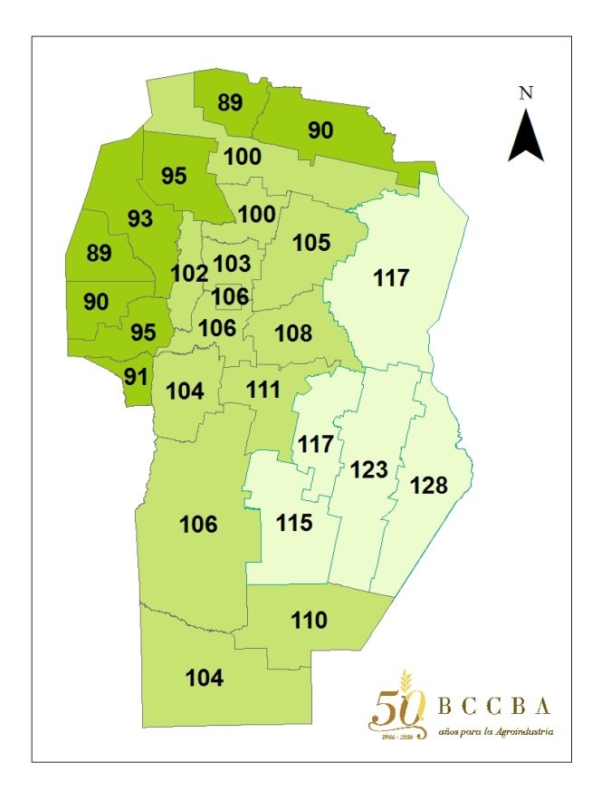

Fuente: DIA - BCCBA

***Relación insumo-producto***

Analizando la relación insumo producto para trigo al mes de marzo de 2017, es favorable para todos los principales insumos comparando con igual mes de 2016. De esta manera, principalmente para fertilizantes, no sólo cayeron los costos en dólares sino que mejoró el poder adquisitivo del grano por un incremento interanual en su precio del 22%.

Fuente: DIA – BCCBA

***Márgenes de trigo campaña 2017/18***

Más allá del mejor precio esperado a cosecha y la relación insumo-producto favorable, los departamentos de la provincia de Córdoba presentan grandes diferencias respecto a la calidad de los suelos y principales variables meteorológicas como precipitaciones y temperaturas, por lo que los resultados van a ser diferentes de acuerdo a la zona donde se ubique el productor.

A modo de ejemplo, un productor en Marcos Juárez tiene un resultado esperado de USD 161/ha, mientras que productores de Calamuchita, General Roca, Totoral y Río Cuarto presentan pérdidas que alcanzan los USD 45/ha. A nivel provincial, el margen bruto promedio para sería de USD 27/ha, USD 22/ha menos que la campaña pasada.

*Es importante destacar que para el cálculo de estos márgenes se contempló el rendimiento promedio de las últimas cuatro campañas. Si en el ciclo 2017/18 se obtuvieran los mismos rendimientos que en 2016/17, los resultados serían sustancialmente mejores.*

Fuente: DIA - BCCBA